Муниципальное автономное учреждение
дополнительного образования
города Калининграда
Детско-юношеский центр «Московский»

Выполнили: Лапшин Илья, Тукаев Евгений, Паламарчук Артём,
Виллер Кристина,
Ржевская Софья, учащиеся объединения «Мир вокруг нас» Руководитель:
Михайлова Мира Семёновна, педагог дополнительного образования

Калининград-2015
Оглавление

1. Введение ……………………………………………………………… 3
2. Основная часть ………………………………………………………. 5
- в поле зрения – Балтийское море …………………………………….. 5
- два залива, две косы …………………………………………………. 8
3.Заключение ………………………………………………………… 11
4. Список литературы ………………………………………………….. 12
5. Приложения ………………………………………………………... 13

Введение

Мы занимаемся в объединении «Мир вокруг нас» и в рамках проекта «Там, где я живу» изучаем природу родного края, самой западной точки России, её экологические проблемы.
Мы выходим в природу, проводим природоохранные акции, ведём просветительскую работу в своём районе, видим, что часто даже взрослые люди не понимают важности природоохранной деятельности, не связывают свою жизнь с проблемами окружающего мира, мало знают о природе своего края, о его особенностях, его уникальности. Ничего не зная о доме, в котором живёшь, разве будешь о нём заботиться, беречь его?
Сложная экологическая обстановка в мире и, в частности, в нашей стране и нашей области, заставила нас задуматься над проблемой: что делать, чтобы сохранить наш мир, сохранить чистоту воздуха и водных ресурсов, сберечь разнообразие растительного и животного мира нашей планеты. Что именно мы, дети, сможем сделать?
Все мы живём на одной планете - живой планете и должны сделать так, чтобы и дальше можно было на ней жить, взаимодействовать с ней, изучая и оберегая.
Попытка донести эту мысль и стала основной целью работы.
М.М. Пришвин писал: «Мы хозяева нашей Родины, и она для нас кладовая солнца с великими сокровищами жизни. Мало, чтобы эти сокровища охранять, их надо открывать и показывать. Охранять природу – значит охранять Родину». Мы понимаем эти слова так: изучай свой край, ступенька за ступенькой иди к высотам знаний о родной земле, покажи другим всю красоту природы, найди необычное в обычном и мир станет добрее. Люди, наконец, начнут понимать, что они тоже часть природы и перестанут необдуманно её разрушать.

Мы хотим увлечь вас и повести не за синие горы и далёкие моря, а по скромной тропинке. Потому, что именно с этой малой тропинки по земле нашего детства начинаются все дороги, бегущие за горизонт, а ведь родной край – это родной дом, в котором должен быть знаком и храним каждый предмет и каждый уголок.
Если бы на территории нашей области была бы хоть одна «настоящая гора», мы с вами, взобравшись на эту гору, могли бы увидеть сразу всю Калининградскую землю, от западных границ до восточных, от северных до южных.
Представим, что мы на вершине этой «воображаемой» горы. Изумительная панорама открывается отсюда: куда ни глянь – зелень разных оттенков, серебристые нити рек, блёстки озёр, а на западной кромке золотятся пляжи, смыкаясь с седой голубизной моря.
В пределах области оно вдаётся в сушу двумя заливами, отсечёнными Куршской и Балтийскими косами. Если отсюда, с запада на восток, смотреть на нашу область - видны обращённые к морю «лица» прибрежных городов и посёлков, зелёные коридоры дорог, бегущих по всхолмленной долине.
Конечно, долго можно любоваться, открывшейся с вершины красотой, но мало пользы в созерцании без познания. Вот почему мы приглашаем вас вглядеться повнимательнее в отдельные части целого, которое и есть наша «малая родина» - Калининградская земля.
Мы с вами совершим путешествие по рекам и озёрам Калининградской области, заглянем в глубину её недр, поближе познакомимся с её уникальной жемчужиной – Балтийским морем!

В поле зрения - Балтийское море

Пою вас, балтийские воды! Вы краше
Других, величайших морей;
Лазурно – широкое зеркало ваше
Свободнее, чище, светлей…
Н.М. Языков

А вы видели Балтийское море вот таким «лазурно-широким», какое воспето Н.М.Языковым? Или предстало оно перед вами седым и туманным, когда понимаешь, что не случайно его название происходит от литовского «балтас» - седой, белый? Оно получило своё название ещё в начале XI века, а ранее его называли Славянским или Варяжским.
Другое его название рассказывает о представлениях древних мореходов, которые считали это море таким огромным, что величали его Каяно или Окиян. Вот и у А.С. Пушкина в «Сказке о царе Салтане» читаем:
Добрый путь, вам, господа,
По морю, по Окияну,
К славному царю Салтану.
Между тем Окиян, то есть «океан», выглядит совсем маленьким по сравнению с другими морями Атлантического бассейна и составляет всего одну девятисотую часть Мирового океана. К тому же, наша Балтика – и самое мелководное внутреннее море (не считая Азовского).
Зато мы живём на берегу самого большого в мире солоновато- водного бассейна. Более 250 рек и речушек ежегодно несут в него свои пресные воды. Втрое же больше воды поступает в Балтийское море из Атлантического океана, но это уже солёная вода. Казалось бы, море должно быть солёным, но даже в южной части атлантическая вода «разбавлена»-+ вдвое, у калининградских берегов – почти вчетверо.
Да и тёплой воду не назовёшь. Даже у Светлогорска, где солнечных дней в году почти столько же, сколько в Сочи, температура воды значительно ниже. Оказывается причина этому: большая протяжённость моря с юга на север.
К тому же, на юге и юго-востоке Балтику и её берега обогревает проникающая сюда через проливы «тёплая река» Гольфстрим.
Но роль «грелки» для материка море играет только зимой, поэтому Калининград уникален своими незамерзающими портами.
Именно близости моря мы обязаны и тем, что в Калининграде цветут и плодоносят растения из субтропиков – магнолии, тюльпанное дерево, айва.
Конечно, бедноват подводный мир Балтийского моря. Зато как он разнообразен! Арктические виды соседствуют с атлантическими, обитатели солёных вод – с пресноводными.
Если углубиться и далее в историю происхождения моря, то можно узнать ещё более интересные факты. Оказывается, за последние 10-14 тысяч лет оно становилось то озером, то морем, то солёным, то пресным. Об этом рассказали учёным слои донных отложений и ископаемые. Вот почему, возможно, вода в море не такая солёная, как в других морях.
Выйдите на берег моря в Светлогорске и пройдите по берегу в сторону Отрадного до первого мыса! Наверняка вы там бывали, а если нет, то советуем обязательно побывать.
Его сорокаметровый береговой обрыв представляет собой редкую возможность охватить взором последние 40 миллионов лет геологической истории планеты. Разноцветные, разнокачественные пласты пород обнажены, как слои пирога на срезе, до самого подножья, до голубоватых янтареносных глин. Кстати, 40-70 миллионов лет назад на территории нашей области росли «янтарные леса» - кипарисы, пальмы, гинкго, это они оставили нам в наследство уникальное ископаемое, какого нет почти нигде в мире – янтарь!
А знаете ли вы, что за последние 14 тысяч лет море «вдвинулось» в сушу на 3-4 километра, отобрав у неё огромную территорию? Оказывается это всё «проделки» ледника. Весь природный облик территории нашей области формировался под влиянием, сползающего с северо-запада ледника. Известно, например, что под тяжестью ледника просела котловина нынешнего Балтийского моря и территорий, по которым он двигался.
Около 14 тысяч лет назад ледник отступил. Что влияет сейчас на формирование нашей территории, будет ли продолжаться в дальнейшем наступление моря на сушу? Наверное, это ещё предстоит узнать нам, когда мы вырастем.

Два залива, две косы

Хотите загадку?
Ножик золотой, ломоть голубой, ножик сыпучий, ломоть текучий. Отгадка (да не одна, а целых две) – на карте нашей области. Ну конечно, «голубые ломти» – это Куршский и Вислинский заливы, а отрезаны они от Балтийского моря «золотыми ножиками» Куршской и Вислинской косы.
Их «биография» тесно связана с историей формирования Балтийского моря, а значит – и с деятельностью ледника.
Около шести тысяч лет назад появились первые дюны Куршской косы.
Остатки их сохранились и сейчас, их можно узнать по тёмному цвету песка.
Более молодые дюны – светлые, они вторые по высоте в Европе и одни из крупнейших в мире!
Схожи, но не одинаковы и заливы. Куршский залив остаётся проточным пресноводным бассейном, Калининградский (часть Вислинского) - солоновато-водным. Вот и получается, что от одного Балтийского моря отрезаны два разных «голубых ломтя».
Только здесь можно услышать, как поют пески, нежно и немного грустно. Почему? Только здесь можно увидеть, стоящего на вершине дюны красавца лося. Только здесь можно побывать сразу в пустыне, степи, лесотундре и смешанном лесу, увидеть «танцующие» леса. Обычные сосны здесь похожи на высоченных витязей, шагающих к морю, а горные сосны ростом с подростка. Даже кабаны и косули здесь почти ручные.
А птиц здесь видимо-невидимо! Над Куршской косой осенью пролетает около двух миллионов птиц в сутки!
Куршская коса сейчас национальный парк, заповедная зона, объект Всемирного наследия ЮНЕСКО. Здесь работает орнитологическая станция по кольцеванию птиц, кстати, первая в мире станция по кольцеванию птиц была открыта на Куршской косе ещё в 1901 году немецким учёным Тинеманном. В посёлке Рыбачий есть трактир у дороги, по которой раньше проходил почтовый тракт, соединяющий Европу с Прибалтикой и Россией.
Да, много бы вам легенд рассказали сотрудники национального парка, если бы вы здесь побывали. Например, о том, что здесь в штате есть даже свои Баба Яга и Леший.
Но самые серьёзные проблемы парка совсем не сказочные.
Летом за неделю туристы оставляют здесь около 20 тонн мусора. Это говорит о том, что люди, взрослые люди, даже не задумываются о защите окружающей среды, не ценят уникальную природу своего родного дома.
Самый трудный вопрос для парка – берега. Нам рассказали сотрудники парка, учёные, что коса «тает», теряет до метра в год. Волны, разбиваясь о берег, уносят часть песка на север. Работники парка постоянно ремонтируют авандюну, высаживая растения и укрепляя склон. Особенно опасны пожары, которые могут уничтожить почву, наращиваемую сотнями лет.
Задумайтесь об этом, туристы!
А теперь ещё загадка, да не простая, а из легенды.
…Там, где Неман впадает в море, жила добрая девушка Неринга. Часто видела она, как жестокие волны отгоняли корабли от берега, не пускали рыбаков к родному дому. Просила Неринга пощады для них у морского царя, но коварен он был. И глотала морская пучина корабли. Плакали от бессилья матери и дети. Тогда насыпала Неринга в передник целую дюну песка и бросила в море. Так трудилась она до вечера, и люди стали помогать ей. Увидел это злой повелитель ветров и разгневался.
- Вы летите, - кричит, - ветры, разметайте пески, не отдайте моря людям!
Двадцать дней бушевала буря, но люди не отступили, работали. И отгородились-таки от моря песчаной косою. И лёг между нею и берегом спокойный залив…
Какой? Вы поймёте это, как только узнаете, какую косу называют ещё Нерингой по имени девушки из легенды.
А как вам узнать об этом? Как заметить красоту родного дома, как научиться любить и оберегать свой край?
Выбирайте интересные маршруты – маршруты, как будто специально созданные для знакомства с красотой и своеобразием природы, а также для постоянного её изучения, не забывайте бережно к ней относиться, привлекайте знакомых к проблемам экологии своей «малой» родины.
Вы многое узнаете и многому научитесь.

Заключение

Вот и окончилось наше путешествие. Любознательность и терпение вели нас вперёд по радостному пути познания родного края, по живописным, загадочным местам самой западной точки России. Всё, что мы вам рассказали – либо наши собственные впечатления, либо рассказы нашего руководителя, знакомых, учёных, с которыми мы встречались.
Возможно, наша работа сможет стать такой же интересной для всех, кто любит свой город, свой край, поможет в желании сделать мир чище и лучше, уменьшить свой «экологический след».
Но это - лишь начало. Как бы ни был увлекателен рассказ о путешествии, он меркнет в сравнении с предчувствием новых открытий.
Да, открытий! И пусть они уже кем-то сделаны до вас, но вы-то проходите свой путь впервые. А значит, открываете всё новые и новые черты родного края.

Список литературы
- Буруковская Т.Г. Этот удивительный песок. Калининград. Книжное издательство, 1985
- Зыкова А.А. Большая книга вопросов и ответов. Москва. ООО Издательство «Эксмо», 2002
- Некрасова С.В. Краткая энциклопедия экологических творческих дел. Саратов. ООО Издательство «Научная книга», 2006
- Фёдоров Г.М. Знаете ли вы Калининградскую область? Калининградское книжное издательство, 1982

Приложения

Танцующий лес Куршской косы

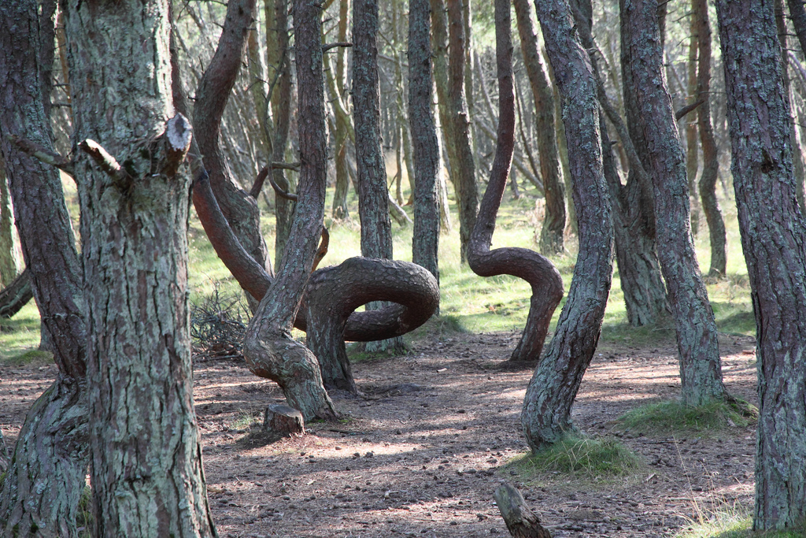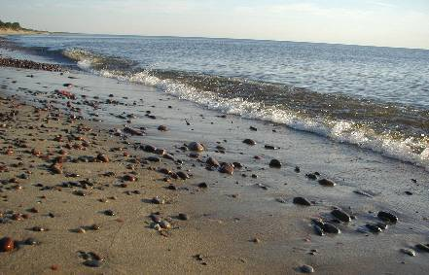
Берега Балтийского моря

Знатоки-краеведы

